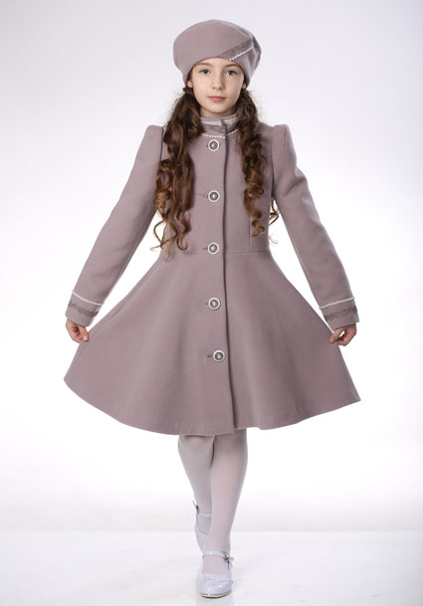
«EtoELF» Прайс-лист пальто ВЕСНА 2016

Россия, г. Кострома, ул. Юных Пионеров д.32
тел/факс (4942)35-61-03
сайт: www.etoelf.com
e-mail : eto-elf@mail.ru
модель | цвет |  |  |  | 110-60 |  |  |  |  |  |  |  |  |  |  |  | 116-60 |  |  |  |  |  |  |  |  |  |  |  |  |  |  | 122-64 |  |  |  |  |  |  |  |  |  |  |  |  |  |  |  | 128-64 |  |  |  |  |  |  |  |  |  |  |  | 134-68 |  |  |  |  |  |  |  |  |  |  |  |  | 140-72 |  |  |  |  |  |  |  |  |  |  |  |  |  | 146-72 |  |  |  |  |  |  |  |  |  |  |  |  |  |  |  | 152-76
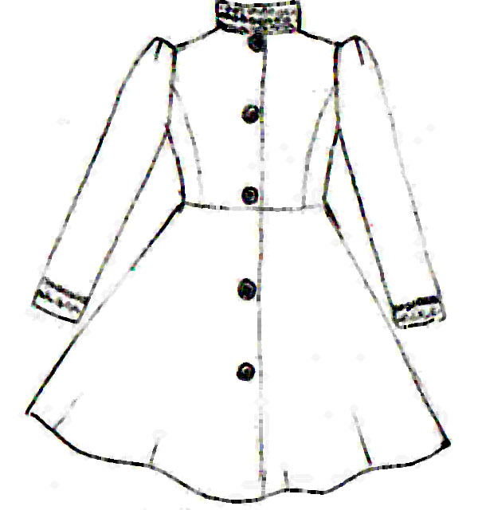  М-438  «Кружева» | трюфель |  |  |  | 2850 |  |  |  |  |  |  |  |  |  |  |  |  |  |  |  |  |  |  |  |  |  |  |  |  |  |  | 2900 |  |  |  |  |  |  |  |  |  |  |  |  |  |  |  |  |  |  |  |  |  |  |  |  |  |  |  | 2950 |  |  |  |  |  |  |  |  |  |  |  |  |  |  |  |  |  |  |  |  |  |  |  |  |  |  | 3000
М-439  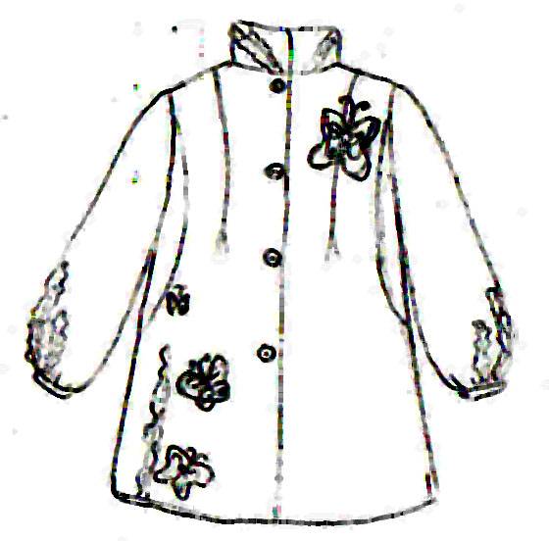  «Бабочки» | розовый |  |  |  | 104-56 |  |  |  |  |  |  |  |  | 110-60 |  |  |  |  |  |  |  |  |  |  |  |  |  |  |  | 116-60 |  |  |  |  |  |  |  |  |  |  | 122-64 |  |  |  |  |  |  |  |  |  |  |  |  | 128-64 |  |  |  |  |  |  |  |  |  |  | 134-68 |  |  |  |  |  |  |  |  |  |  |  |  | 140-72 |  |  |  |  |  |  |  |  |  |  |  | 146-72 |  |  |  |  |  |  |  |  |  |  |  |  |  |  | 152-76
 |  |  |  |  | 2900 |  |  |  |  |  |  |  |  | 3000 |  |  |  |  |  |  |  |  |  |  |  |  |  |  |  |  |  |  |  |  |  |  |  |  |  |  |  |  |  |  |  |  |  |  |  |  |  |  |  |  |  |  |  |  |  |  |  |  | 3100 |  |  |  |  |  |  |  |  |  |  |  |  |  |  |  |  |  |  |  |  |  |  |  |  |  |  | 3200
М-440  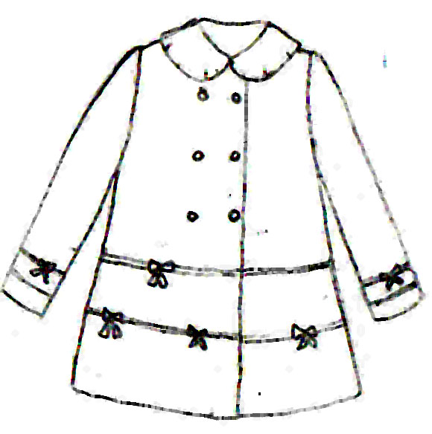  «Бантики» | оливка |  |  |  | 92-52 |  |  |  | 98-56 |  |  |  |  |  |  |  |  |  |  |  |  | 104-56 |  |  |  |  |  |  |  |  |  |  |  |  | 110-60 |  |  |  |  |  |  |  |  |  | 116-60 |  |  |  |  |  |  |  |  |  | 122-64 |  |  |  |  |  |  |  | 128-64 |  |  |  |  |  |  |  |  |  |  |  |  | 134-68 |  |  |  |  |  |  |  |  | 140-72 |  |  |  |  |  |  |  |  |  |  |  | 146-72 |  |  |  |  |  |  |  |  |  |  |  |  |  | 152-76
 |  |  |  |  | 3000 |  |  |  |  |  |  |  |  |  |  |  |  |  |  |  |  |  |  |  |  |  |  |  |  |  |  |  |  |  | 3100 |  |  |  |  |  |  |  |  |  |  |  |  |  |  |  |  |  |  |  |  |  |  |  |  |  |  |  |  |  |  |  |  |  |  |  |  |  |  |  |  | 3250
М-396  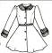  «Снежанна» | диагональ бежевый |  |  |  | 110-60 |  |  |  |  |  |  |  |  |  |  |  | 116-60 |  |  |  |  |  |  |  |  |  |  |  |  |  |  | 122-64 |  |  |  |  |  |  |  |  |  |  |  |  |  |  |  | 128-64 |  |  |  |  |  |  |  |  |  |  |  | 134-68 |  |  |  |  |  |  |  |  |  |  |  |  | 140-72 |  |  |  |  |  |  |  |  |  |  |  |  |  |  | 146-72 |  |  |  |  |  |  |  |  |  |  |  |  |  | 152-76
 |  |  |  |  | 2900 |  |  |  |  |  |  |  |  |  |  |  |  |  |  |  |  |  |  |  |  |  |  |  |  |  |  | 3000 |  |  |  |  |  |  |  |  |  |  |  |  |  |  |  |  |  |  |  |  |  |  |  |  |  |  |  | 3150 |  |  |  |  |  |  |  |  |  |  |  |  |  |  |  |  |  |  |  |  |  |  |  |  |  |  |  | 3300
 | диагональ серый
разноцвет
ный
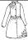  М-397  «Кэтти» | фуксия вареная шерсть  +подстежка |  |  |  | 98-56 |  |  |  |  |  |  | 104-56 |  |  |  |  |  |  |  |  |  |  |  |  |  | 110-60 |  |  |  |  |  |  |  |  |  |  |  | 116-60 |  |  |  |  |  |  |  |  |  |  |  |  | 122-64 |  |  |  |  |  |  |  |  | 128-64 |  |  |  |  |  |  |  |  |  | 134-68 |  |  |  |  |  |  |  |  |  |  |  | 140-72 |  |  |  |  |  |  |  |  |  |  |  | 146-72 |  |  |  |  |  |  |  |  |  |  |  |  |  | 152-76
 |  |  |  |  | 3100 |  |  |  |  |  |  |  |  |  |  |  |  |  |  |  |  |  |  |  |  | 3200 |  |  |  |  |  |  |  |  |  |  |  |  |  |  |  |  |  |  |  |  |  |  |  |  |  |  |  |  |  |  |  |  |  |  |  |  |  |  |  |  |  |  |  | 3300 |  |  |  |  |  |  |  |  |  |  |  |  |  |  |  |  |  |  |  |  |  |  |  | 3400
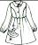  М-345  «Балерина» | фуксия вареная шерсть  + подстежка |  |  |  | 98-56 |  |  |  |  |  |  |  |  |  |  |  |  |  |  |  |  |  |  |  | 104-56 |  |  |  |  |  |  |  |  |  |  |  |  |  |  |  |  |  | 110-60 |  |  |  |  |  |  |  |  |  |  |  |  |  |  |  |  |  |  | 116-60 |  |  |  |  |  |  |  |  |  |  |  |  |  |  |  |  |  | 122-64 |  |  |  |  |  |  |  |  |  |  |  |  |  |  |  |  |  |  |  | 128-64
 |  |  |  |  | 3100 |  |  |  |  |  |  |  |  |  |  |  |  |  |  |  |  |  |  |  |  |  |  |  |  |  |  |  |  |  |  |  |  |  |  |  |  |  | 3200 |  |  |  |  |  |  |  |  |  |  |  |  |  |  |  |  |  |  |  |  |  |  |  |  |  |  |  |  |  |  |  |  |  |  |  |  | 3300
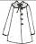  М-398  «Милашка» | розовый люрекс |  |  |  | 98-56 |  |  |  |  |  |  |  |  |  |  |  |  |  |  |  | 104-56 |  |  |  |  |  |  |  |  |  |  |  |  |  |  |  |  |  |  |  |  | 110-60 |  |  |  |  |  |  |  |  |  |  |  |  | 116-60 |  |  |  |  |  |  |  |  |  |  |  | 122-64 |  |  |  |  |  |  |  |  |  |  |  |  | 128-64 |  |  |  |  |  |  |  |  |  |  |  |  |  |  |  |  |  |  | 134-68
 |  |  |  |  | 2400 |  |  |  |  |  |  |  |  |  |  |  |  |  |  |  |  |  |  |  |  |  |  |  |  |  |  |  |  |  |  |  |  |  |  |  |  | 2500 |  |  |  |  |  |  |  |  |  |  |  |  |  |  |  |  |  |  |  |  |  |  |  |  |  |  |  |  |  |  |  |  |  |  |  |  |  | 2600
М-347  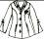  «Ягодка» | орех |  |  |  | 122-64 |  |  |  |  |  |  |  |  |  |  |  |  |  |  | 128-64 |  |  |  |  |  |  |  |  |  |  |  |  |  |  |  |  |  |  |  | 134-68 |  |  |  |  |  |  |  |  |  |  |  |  |  |  |  |  |  |  |  | 140-72 |  |  |  |  |  |  |  |  |  |  |  |  |  |  |  |  | 146-72 |  |  |  |  |  |  |  |  |  |  |  |  |  |  |  |  |  |  |  |  | 152-76
 |  |  |  |  | 3100 |  |  |  |  |  |  |  |  |  |  |  |  |  |  |  |  |  |  |  |  |  |  |  |  |  |  |  |  |  |  |  |  |  |  | 3200 |  |  |  |  |  |  |  |  |  |  |  |  |  |  |  |  |  |  |  |  |  |  |  |  |  |  |  |  |  |  |  |  |  |  |  |  | 3300
М-342  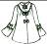  «Ириска» | розовый  +подстежка |  |  |  | 92-52 |  |  |  |  |  |  |  |  |  | 98-56 |  |  |  |  |  |  |  |  |  |  |  |  |  |  |  | 104-56 |  |  |  |  |  |  |  |  |  |  |  |  | 110-60 |  |  |  |  |  |  |  |  |  |  |  |  |  | 116-60 |  |  |  |  |  |  |  |  |  |  |  |  |  | 122-64 |  |  |  |  |  |  |  |  |  |  |  |  |  | 128-64 |  |  |  |  |  |  |  |  |  |  |  |  |  |  | 134-68
 |  |  |  |  | 2800 |  |  |  |  |  |  |  |  |  |  |  |  |  |  |  |  |  |  |  |  |  |  |  |  |  |  |  |  |  |  |  |  |  |  |  |  |  |  | 2900 |  |  |  |  |  |  |  |  |  |  |  |  |  |  |  |  |  |  |  |  |  |  |  |  |  |  |  | 3000
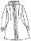  М-213-3  «Николь» | розовый |  |  |  | 110-60 |  |  |  |  |  |  |  |  |  |  | 116-60 |  |  |  |  |  |  |  |  |  |  |  | 122-64 |  |  |  |  |  |  |  |  |  |  |  |  |  | 128-64 |  |  |  |  |  |  |  |  |  |  |  |  | 134-68 |  |  |  |  |  |  |  |  |  |  |  | 140-72 |  |  |  |  |  |  |  |  |  |  |  |  | 146-72 |  |  |  |  |  |  |  |  |  |  |  |  |  |  |  |  |  |  | 152-76
 |  |  |  |  | 3100 |  |  |  |  |  |  |  |  |  |  |  |  |  |  |  |  |  |  |  |  |  |  |  |  | 3200 |  |  |  |  |  |  |  |  |  |  |  |  |  |  |  |  |  |  |  |  |  |  |  |  | 3300 |  |  |  |  |  |  |  |  |  |  |  |  |  |  |  |  |  |  |  |  |  |  |  |  | 3450
М-184  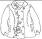  «Маки» |  | оливка |  |  |  | 98-56 |  |  |  | 104-56 |  |  |  |  |  |  |  |  |  |  |  |  |  | 110-60 |  |  |  |  |  |  |  |  |  |  |  |  | 116-60 |  |  |  |  |  |  |  |  |  |  |  |  | 122-64 |  |  |  |  |  |  |  |  | 128-64 |  |  |  |  |  |  |  |  | 134-68 |  |  |  |  |  |  |  |  |  |  |  |  | 140-72 |  |  |  |  |  |  |  |  |  |  |  | 146-72 |  |  |  |  |  |  |  |  |  |  |  |  | 152-76
 |  |  |  |  |  | 2700 |  |  |  |  |  |  |  |  |  |  |  |  |  |  |  |  |  | 2800 |  |  |  |  |  |  |  |  |  |  |  |  |  |  |  |  |  |  |  |  |  |  |  |  |  |  |  |  |  |  |  |  |  |  |  |  |  |  |  |  |  |  |  | 2900 |  |  |  |  |  |  |  |  |  |  |  |  |  |  |  |  |  |  |  |  |  |  |  |  | 3000
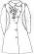  М-185  «Рябина» |  | бежевый |  |  |  | 128-64 |  |  |  |  |  |  |  |  |  |  |  |  |  |  |  |  |  |  |  |  |  |  | 134-68 |  |  |  |  |  |  |  |  |  |  |  |  |  |  |  |  |  |  |  |  |  |  |  | 140-72 |  |  |  |  |  |  |  |  |  |  |  |  |  |  |  | 146-72 |  |  |  |  |  |  |  |  |  |  |  |  |  |  |  |  |  |  |  |  |  | 152-76
 |  |  |  |  |  | 3150 |  |  |  |  |  |  |  |  |  |  |  |  |  |  |  |  |  |  |  |  |  |  |  |  |  |  |  |  |  |  |  |  |  |  |  |  |  |  |  |  |  |  |  |  |  |  | 3350
Пальто для мальчиков
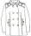  М-125  «Лицей» |  |  | черный |  |  |  | 104-56 |  |  |  |  |  |  |  |  |  |  |  | 110-60 |  |  |  |  |  |  |  |  |  |  |  |  |  |  | 116-60 |  |  |  |  |  |  |  |  |  |  |  |  | 122-64 |  |  |  |  |  |  |  |  |  | 128-64 |  |  |  |  |  |  |  |  | 134-68 |  |  |  |  |  |  |  |  |  |  |  |  | 140-72 |  |  |  |  |  |  |  |  |  |  |  |  | 146-72 |  |  |  |  |  |  |  |  |  |  |  |  |  |  | 152-76
 |  |  |  |  |  |  | 2800 |  |  |  |  |  |  |  |  |  |  |  |  |  |  |  |  |  |  |  |  |  |  |  |  |  |  | 2900 |  |  |  |  |  |  |  |  |  |  |  |  |  |  |  |  |  |  |  |  |  |  | 3050 |  |  |  |  |  |  |  |  |  |  |  |  |  |  |  |  |  |  |  |  |  |  |  |  |  |  |  |  |  |  |  |  |  |  | 3150
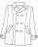  М-271  «Бушлат» |  |  |  | черный |  |  |  | 110-60 |  |  |  |  |  |  |  |  |  | 116-60 |  |  |  |  |  |  |  |  |  |  |  |  |  |  | 122-64 |  |  |  |  |  |  |  |  |  |  |  |  |  |  |  | 128-64 |  |  |  |  |  |  |  |  |  |  |  | 134-68 |  |  |  |  |  |  |  |  |  |  |  |  | 140-72 |  |  |  |  |  |  |  |  |  |  |  |  |  |  | 146-72 |  |  |  |  |  |  |  |  |  |  |  |  |  |  | 152-76
 |  |  |  |  |  |  |  | 2900 |  |  |  |  |  |  |  |  |  |  |  |  |  |  |  |  |  |  |  |  |  |  |  |  |  |  |  |  |  |  |  |  |  |  |  |  |  |  |  |  |  |  |  |  |  |  |  |  |  |  |  |  | 3050 |  |  |  |  |  |  |  |  |  |  |  |  |  |  |  |  |  |  |  |  |  |  |  |  |  |  |  | 3150
М-348  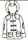  «Чарли» |  |  |  | орех  +подстежка |  |  |  | 92-52 |  |  | 98-56 |  |  |  |  |  |  |  |  |  |  |  | 104-56 |  |  |  |  |  |  |  |  |  |  |  |  | 110-60 |  |  |  |  |  |  |  |  |  | 116-60 |  |  |  |  |  |  |  |  |  | 122-64 |  |  |  |  |  |  |  | 128-64 |  |  |  |  |  |  |  |  |  |  | 134-68 |  |  |  |  |  |  |  |  | 140-72 |  |  |  |  |  |  |  |  |  |  |  | 146-72 |  |  |  |  |  |  |  |  |  |  |  |  |  | 152-76
 |  |  |  |  |  |  |  | 2850 |  |  |  |  |  |  |  |  |  |  |  |  |  |  |  |  |  |  |  |  |  |  |  |  |  |  |  | 2950 |  |  |  |  |  |  |  |  |  |  |  |  |  |  |  |  |  |  |  | 3050 |  |  |  |  |  |  |  |  |  |  |  |  |  |  |  |  |  |  | 3150 |  |  |  |  |  |  |  |  |  |  |  |  |  |  |  |  |  |  |  |  | 3300
М-399  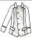  «Макс» |  |  |  | черный  +серый |  |  |  | 98-56 |  |  |  |  | 104-56 |  |  |  |  |  |  |  |  |  |  |  |  |  | 110-60 |  |  |  |  |  |  |  |  |  |  |  | 116-60 |  |  |  |  |  |  |  |  |  |  |  |  | 122-64 |  |  |  |  |  |  |  |  | 128-64 |  |  |  |  |  |  |  |  |  | 134-68 |  |  |  |  |  |  |  |  |  |  |  | 140-72 |  |  |  |  |  |  |  |  |  |  |  | 146-72 |  |  |  |  |  |  |  |  |  |  |  |  |  | 152-76
 |  |  |  |  |  |  |  | 2950 |  |  |  |  |  |  |  |  |  |  |  |  |  |  |  |  |  |  | 3150 |  |  |  |  |  |  |  |  |  |  |  |  |  |  |  |  |  |  |  |  |  |  |  |  |  |  |  |  |  |  |  |  |  |  |  |  |  |  |  |  |  |  |  | 3350
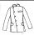  М-400  «Кадет» |  |  |  | черный |  |  |  | 98-56 |  |  |  |  | 104-56 |  |  |  |  |  |  |  |  |  |  |  |  |  | 110-60 |  |  |  |  |  |  |  |  |  |  |  | 116-60 |  |  |  |  |  |  |  |  |  |  |  |  | 122-64 |  |  |  |  |  |  |  |  | 128-64 |  |  |  |  |  |  |  |  |  | 134-68 |  |  |  |  |  |  |  |  |  |  |  | 140-72 |  |  |  |  |  |  |  |  |  |  |  | 146-72 |  |  |  |  |  |  |  |  |  |  |  |  |  | 152-76
 |  |  |  |  |  |  |  | 2700 |  |  |  |  |  |  |  |  |  |  |  |  |  |  |  |  |  |  | 2900 |  |  |  |  |  |  |  |  |  |  |  |  |  |  |  |  |  |  |  |  |  |  |  |  |  |  |  |  |  |  |  |  |  |  |  |  |  |  |  |  |  |  |  | 3100
Спецпредложение
М-266-1  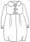  «Мила» | розовый  с люрексом | 92-52 | 98-56 | 104-56 | 110-60
 | розовый  с люрексом | 2100
голубой
с люрексом

  Брошь ВЛАДА  200 | Брошь ЯГОДКА    170 |   Брошь МАК  170 | Брошь КАПУЧИНО    200
Украшения из войлока и фетра

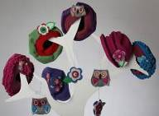
ООО «Этель» тм «EtoELF»
Россия г. Кострома ул. Юных Пионеров д.32
тел/факс (4942)35-61-03
сайт:www.etel-hats.ru; www.etoelf.com
e- mail: etel@kmtn.ru ; eto-elf@mail.ru
Прайс-лист Весна 2016
ГОЛОВНЫЕ УБОРЫ И АКСЕССУАРЫ для детей из пальтовых тканей
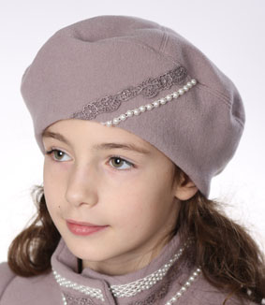  берет Кружева  цена 650 | 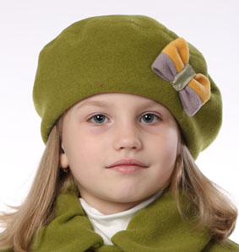  берет Бантики  цена 650 | 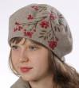  берет Рябина  цена 630 | 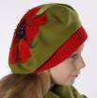  берет Маки  цена 650 | 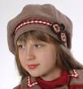  берет Ягодка  цена 650
-трюфель | -оливка | -бежевый | -оливка | -орех
  шляпа Ириска  цена 680 |   шляпа Николь  цена 700 | 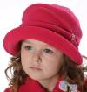  шляпаБалерина  цена 680 | 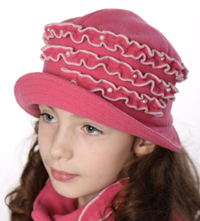  шляпа Бабочки  цена 680 | 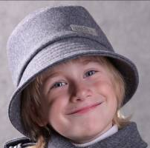  Шляпа для Мальчика  цена 680
-розовый | -розовый | -фуксия | -розовый | -черный
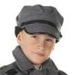

Кепи для Мальчика
цена 650
-черный
ПРАЙС-ЛИСТ головные уборы для детей и мам из трикотажа ВЕСНА 2016
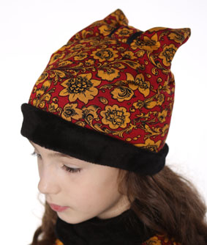  Боярка  цена 350 | 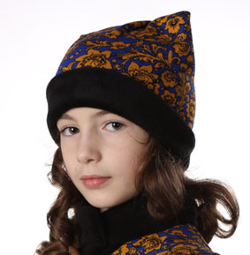  Ушки  цена 300 | 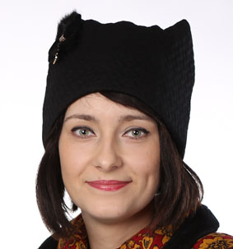  Киска  цена 350 | 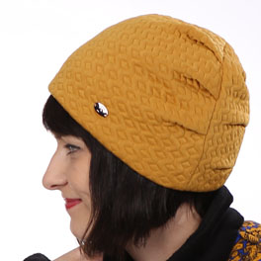  Колпачок  цена 650 | 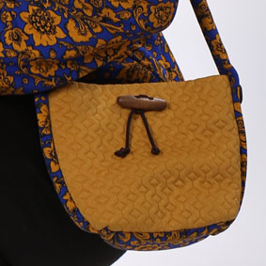  Сумка  цена 400
трикотаж принт  на меховой основе  -красный  -синий | трикотаж принт  на меховой основе  -красный  -синий | трикотаж  -желтый  -черный | трикотаж  -желтый | трикотаж  -желтый+красный  -желтый+синий
Весь ассортимент головных уборов для взрослых вы можете посмотреть на сайте
www.etel-hats.ru

